|  |  |  |  |  |  |
| --- | --- | --- | --- | --- | --- |
| **주차** | 주차 | **기간** | 2021.8.4~ 2021.8.11 | **지도교수** | (서명) |
| 이번주 한일 요약 | 보스 피직스 작업, 보스 클래스 교체, BT 수정 | | | | |

<상세 수행내용>





루트모션은 Character 클래스에서만 사용 가능하다.  
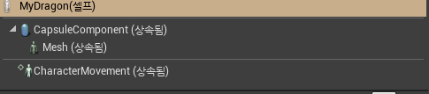

기존의 Pawn이었던 Boss를 Character 클래스로 바꾸고 그에 따라 콜리전 세팅도 바꿔주었다.

|  |  |  |  |
| --- | --- | --- | --- |
| **문제점 정리** | 루트모션이 이상함 | | |
| **해결방안** | 구글링 | | |
| **다음주차** | 주차 | **다음기간** | 2021.8.11 ~ 2021.8.17 |
| **다음주 할 일** | 애니메이션을 넣어서 보스 BT 마무리 | | |
| **지도 교수**  **Comment** |  | | |